Musikvärldens största stjärnor hyllar “The King of Rock'n'Roll” i NBC-specialen Elvis All-Star Tribute

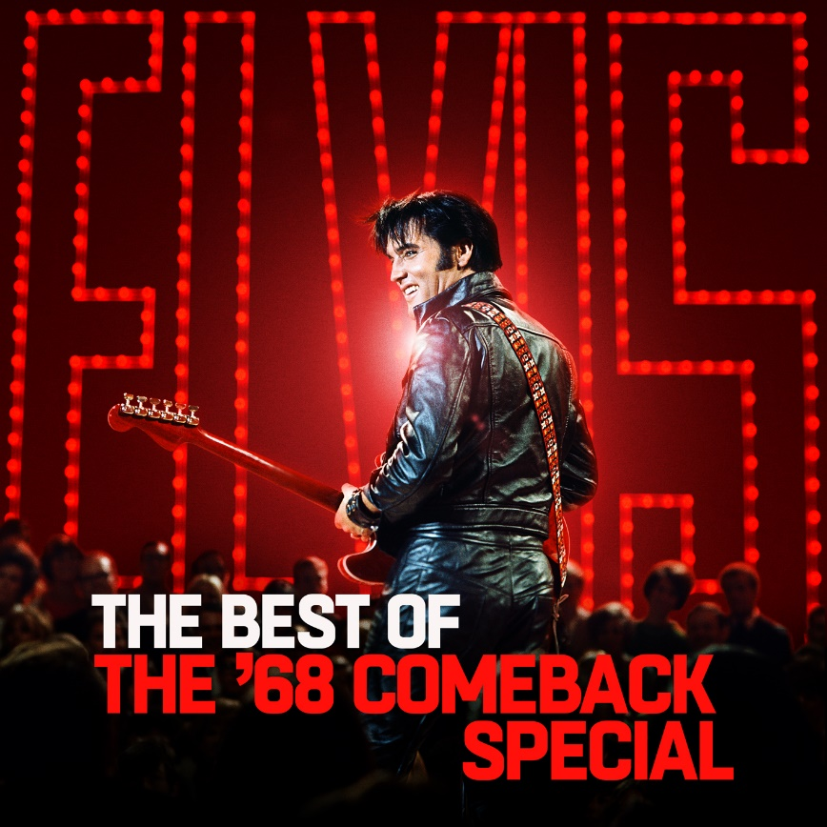

Söndagen den 17 februari sänder amerikanska NBC ett två timmar långt hyllningsprogram till Elvis Presley och hans “68 Comeback Special”. I samband med programmet släpper Sony Music Entertainment även ett tillhörande soundtrackalbum med musiken från den legendariska tv-konserten från 1968.

Artister som kommer uppträda i programmet är Yolanda Adams, Kelsea Ballerini, Dierks Bentley, Alessia Cara, Mac Davis, John Fogerty, Josh Groban, Adam Lambert, John Legend, Little Big Town, Jennifer Lopez, Post Malone, Shawn Mendes, Pistol Annies, Darius Rucker, Ed Sheeran, Blake Shelton, Carrie Underwood och Keith Urban.

Soundtrackalbumet med titeln “The Best of the ’68 Comeback Special,” släpps 15 februari och kommer innehålla originalframträdanden av Rock'n'Roll-kungen, och låten “If I Can Dream” med nya röstbidrag från Carrie Underwood, Shawn Mendes, Post Malone, Darius Rucker och Blake Shelton.

Programmet kommer att ledas av countrymusikern Blake Shelton och sänds söndagen den 17 februari kl 21.00 amerikansk tid. I programmet kommer man hylla Elvis Presleys "68 Comeback Special", och återskapa den ikoniska kvällen med musikframträdanden, showcase av sällsynta bilder och foton, intervjuer med Priscilla Presley och Steve Binder, regissören för den ursprungliga tv-konserten, samt ett speciellt framträdande från Lisa Marie Presley.

Musikframträdanden i programmet:

• “Trouble”/”Guitar Man” – Blake Shelton

• “Hound Dog” – Shawn Mendes

• “Burning Love” – Keith Urban

• “Baby, What You Want Me to Do” – Keith Urban & Post Malone

• “Jailhouse Rock” – John Fogerty

• “Can’t Help Falling in Love” – Ed Sheeran

• “Always on My Mind” – Kelsea Ballerini

• “Heartbreak Hotel” – Jennifer Lopez

• “One Night” – Darius Rucker

• “Suspicious Minds” – Blake Shelton

• “Love Me Tender” – Alessia Cara

• “Memories” – Mac Davis

• “A Little Less Conversation” – John Legend

• “Are You Lonesome Tonight” – Little Big Town

• “Blue Suede Shoes” – Adam Lambert

• “Love Me” – Pistol Annies

• Hits Medley (“That’s All Right,” “Don’t Be Cruel,” “Blue Suede Shoes”) – Mac Davis, Post Malone, Little Big Town, Darius Rucker & Blake Shelton

• Gospel Medley (“How Great Thou Art,” “He Touched Me,” “You’ll Never Walk Alone” – Carrie Underwood & Yolanda Adams)

• “Little Sister” – Dierks Bentley

• “It’s Now or Never” – Josh Groban

• “If I Can Dream” – Elvis Presley, Carrie Underwood, Shawn Mendes, Post Malone, Darius Rucker, Blake Shelton

Följ och lyssna på den officiella Elvis-spellistan här: https://Elvis.lnk.to/ListenPR

Låtlista: Elvis Presley – The Best of the ’68 Comeback Special:
1. Trouble / Guitar Man (Opening)
2. Heartbreak Hotel (First “Stand Up” Show)
3. Hound Dog (Second “Stand Up” show)
4. All Shook Up (Second “Stand Up” show)
5. Can't Help Falling In Love (Second “Stand Up” Show)
6. Jailhouse Rock (Second “Stand Up” Show)
7. Don’t Be Cruel (First “Stand Up” Show)
8. Blue Suede Shoes (Second “Sit Down” Show)
9. Baby, What You Want Me To Do (First “Stand Up” Show)
10. Are You Lonesome Tonight? (First “Sit Down” Show)
11. One Night (Second “Sit Down” Show)
12. Love Me Tender (First “Stand Up” Show)
13. Trying To Get To You (Second “Sit Down” Show)
14. Love Me (Second “Sit Down” Show)
15. Memories

Bonus Tracks:
16. A Little Less Conversation
RCA Victor single
17. Suspicious Minds
RCA Victor single
18. Burning Love
RCA Victor single
19. If I Can Dream - Elvis Presley, Carrie Underwood, Shawn Mendes, Post Malone, Darius Rucker, Blake Shelton

Kontaktperson: Classe Brewitz, Sony Music Sweden Classe.Brewitz@sonymusic.com

